2025年度阿坝州科学技术局决算
（单位公开）

目录

公开时间：2026年 9 月 16 日

第一部分 部门概况--------------------------------------------------1
一、部门职责----------------------------------------------------2
二、机构设置----------------------------------------------------2
第二部分 2025年度部门决算情况说明--------------------------2
一、收入支出决算总体情况说明----------------------------2
二、收入决算情况说明----------------------------------------3
三、支出决算情况说明----------------------------------------4
四、财政拨款收入支出决算总体情况说明----------------4
五、一般公共预算财政拨款支出决算情况说明----------5
六、一般公共预算财政拨款基本支出决算情况说明----7
七、财政拨款“三公”经费支出决算情况说明----------8
八、政府性基金预算支出决算情况说明------------------10
九、国有资本经营预算支出决算情况说明---------------10
十、其他重要事项的情况说明------------------------------10
第三部分 名词解释-------------------------------------------------12
第四部分 附件-------------------------------------------------------15
第五部分 附表-------------------------------------------------------38
一、收入支出决算总表---------------------------------------38
二、收入决算表------------------------------------------------38

三、支出决算表-------------------------------------------------38
四、财政拨款收入支出决算总表---------------------------38
五、财政拨款支出决算明细表-------------------------------38
六、一般公共预算财政拨款支出决算表------------------38
七、一般公共预算财政拨款支出决算明细表-------------38
八、一般公共预算财政拨款基本支出决算明细表------38
九、一般公共预算财政拨款项目支出决算表------------38
十、政府性基金预算财政拨款收入支出决算表----------38十一、国有资本经营预算财政拨款收入支出决算表---38
十二、国有资本经营预算财政拨款支出决算表---------38
十三、财政拨款“三公”经费支出决算表---------------38

第一部分 部门概况

部门职责
一是组织拟定全州科技发展重大战略、重大规划并督促实施。二是研究提出统筹推进全州创新体系建设的政策建议并督促落实。三是研究提出深化科技体制改革的政策建议。四是研究提出统筹科技资源配置的政策建议并督促落实。五是统筹推进战略科技力量建设。六是拟订全州基础研究规划、政策和标准并组织实施。七是拟订高新技术发展及产业化、科技促进农业农村和社会发展的规划、政策和措施并组织实施。八是牵头全州技术转移体系建设，拟订促进科技知识产权创造、科技成果转移转化和产学研结合的政策并组织实施。九是统筹引进国外智力工作，拟订全州重点引进外国专家总体规划、计划并组织实施。十是会同有关部门拟订科技人才队伍建设规划、政策和措施并组织实施。十一是负责科学技术类和天府友谊奖的申报工作。十二是统筹科技监督评价体系建设、科技评价机制改革和科研诚信建设。十三是拟订科技对外交往和创新能力开放合作规划、政策和措施并组织实施，组织开展国际科技合作与科技人才交流。十四是负责职责范围内的安全生产和职业健康、生态环境保护、审批服务便民化等工作。十五是承担州委、州政府决策咨询委员会（简称决策咨询委）的日常工作。十六是完成州委、州政府交办的其他任务。

二、机构设置
我单位为全额拨款的行政单位，属一级预算单位，执行政府会计制度。单位内设机构5个，包括：办公室、政策法规与创新体系管理科、资源配置与农林环境管理科、科技促进与人才科、成果转化与民生科普科。

第二部分 2025年度部门决算情况说明

一、收入支出决算总体情况说明

2025年度收入、支出总计均为746.96万元。与上年度相比，收入、支出总计各减少156.49万元，下降17.3%。主要变动原因是减少“阿坝英才计划”人才发展专项资金45万元和2020年度科技成果转化资金项目余款171万元。

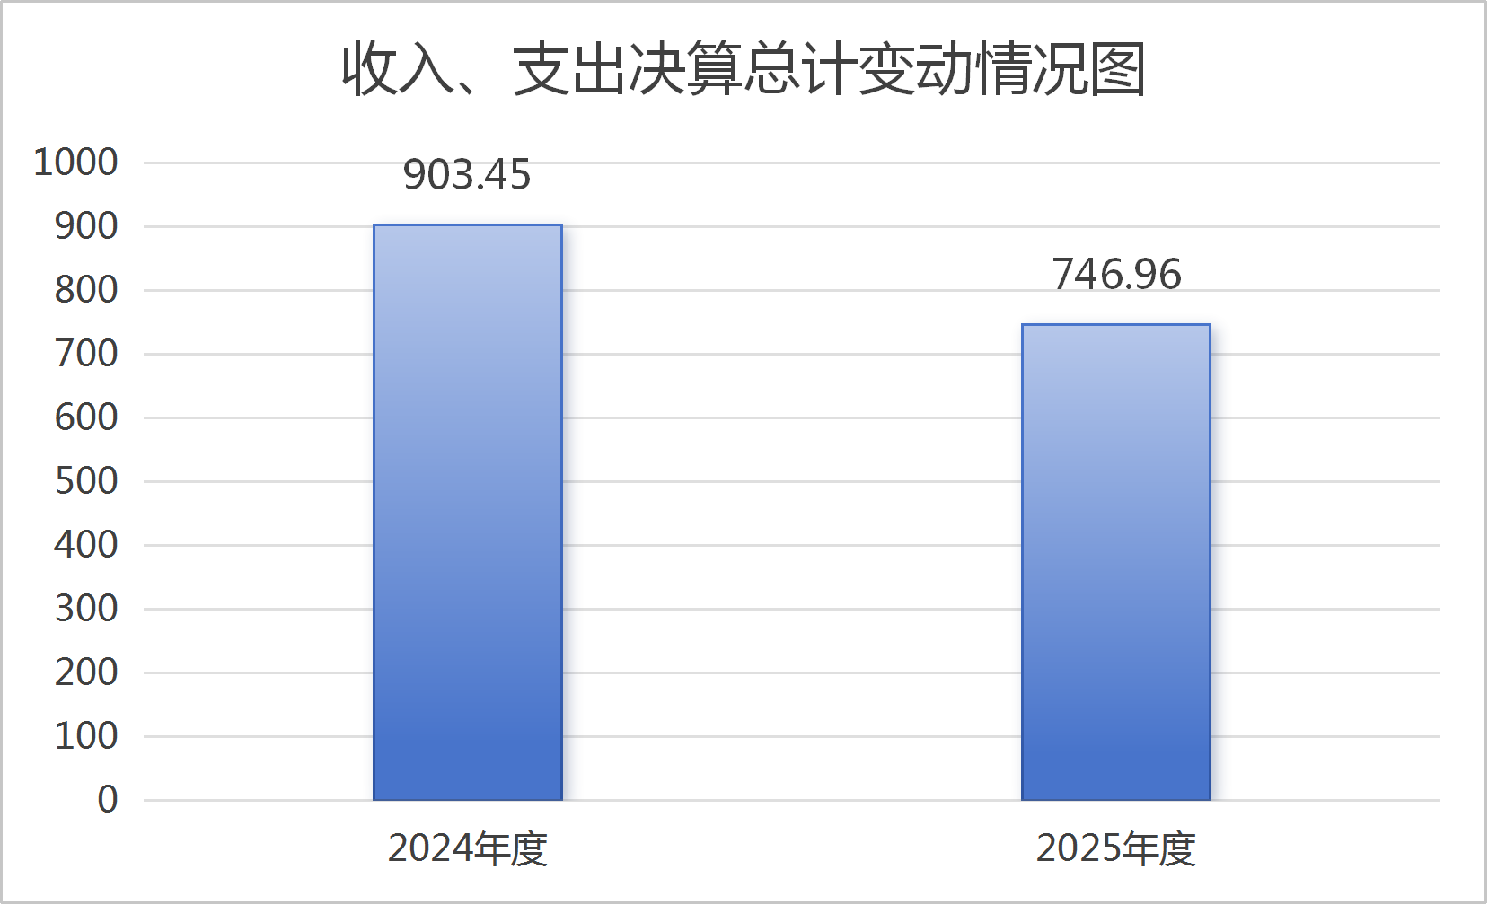

（图1：收入、支出决算总计变动情况图）

二、收入决算情况说明

2025年度本年收入合计746.96万元，其中：一般公共预算财政拨款收入746.96万元，占100%。（注：仅罗列本部门涉及的收入）

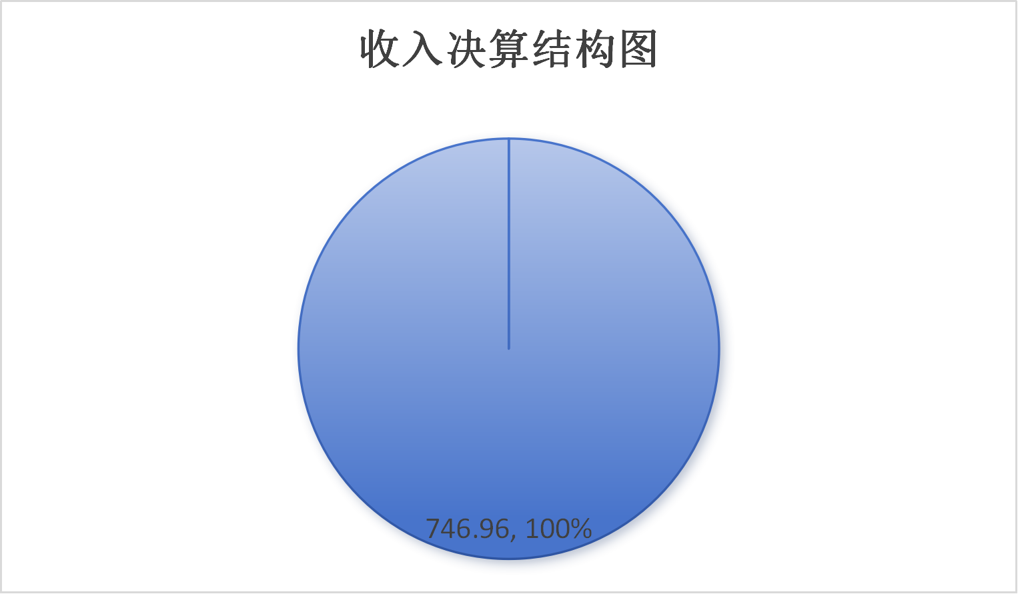

（图2：收入决算结构图）

三、支出决算情况说明

2025年度本年支出合计746.96万元，其中：基本支出609.1万元，占81.5%；项目支出137.87万元，占18.5%。（注：仅罗列本部门涉及的支出）

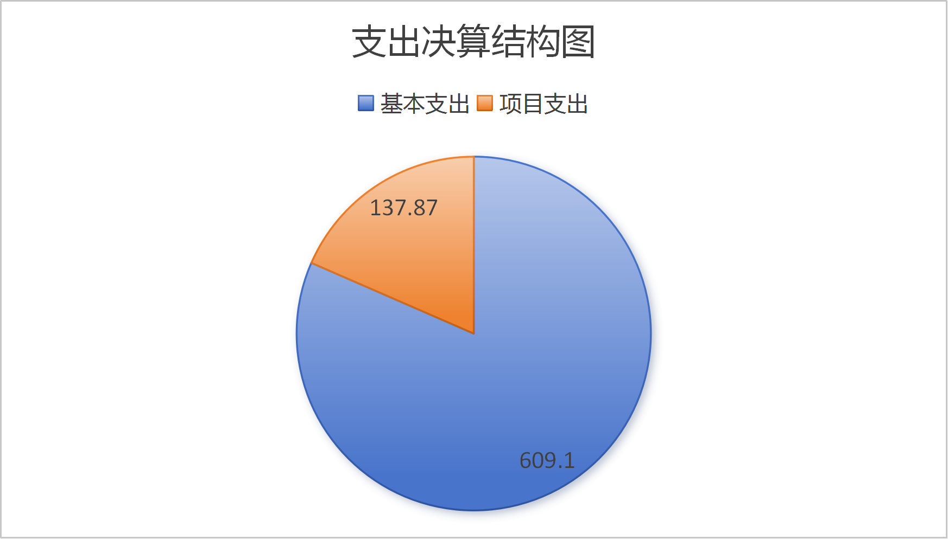

（图3：支出决算结构图）

四、财政拨款收入支出决算总体情况说明
2025年度财政拨款收入、支出总计均为746.96万元。与上年度相比，财政拨款收入、支出总计各减少156.49万元，下降17.3%。主要变动原因是减少了“阿坝英才计划”人才发展专项资金45万元和2020年度科技成果转化资金项目余款171万元。
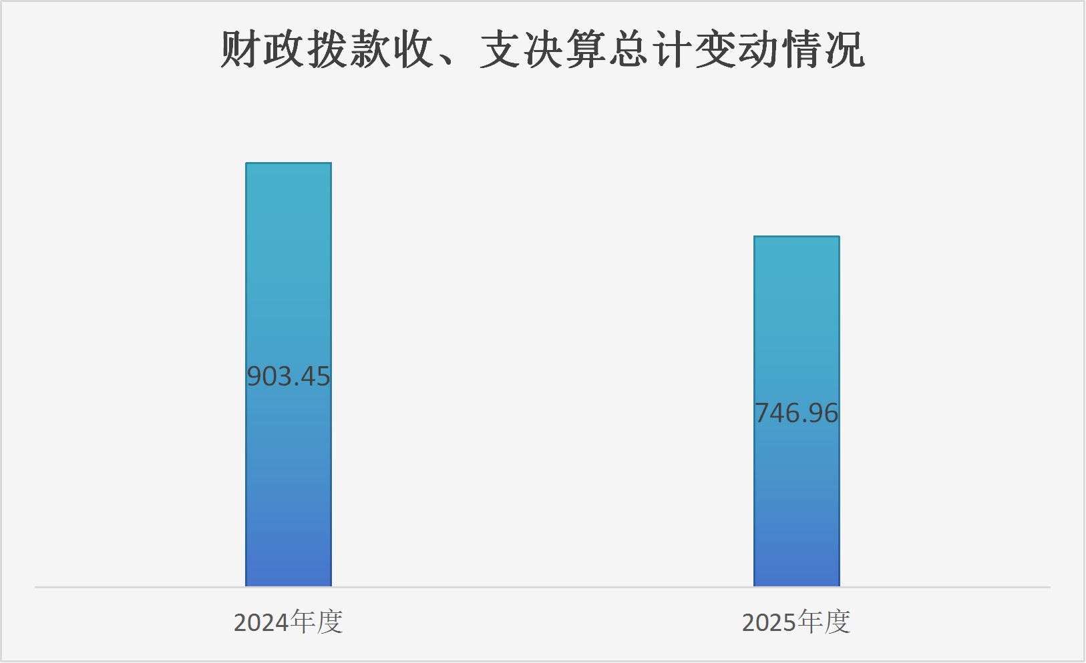
（图4：财政拨款收、支决算总计变动情况）

五、一般公共预算财政拨款支出决算情况说明

（一）一般公共预算财政拨款支出决算总体情况
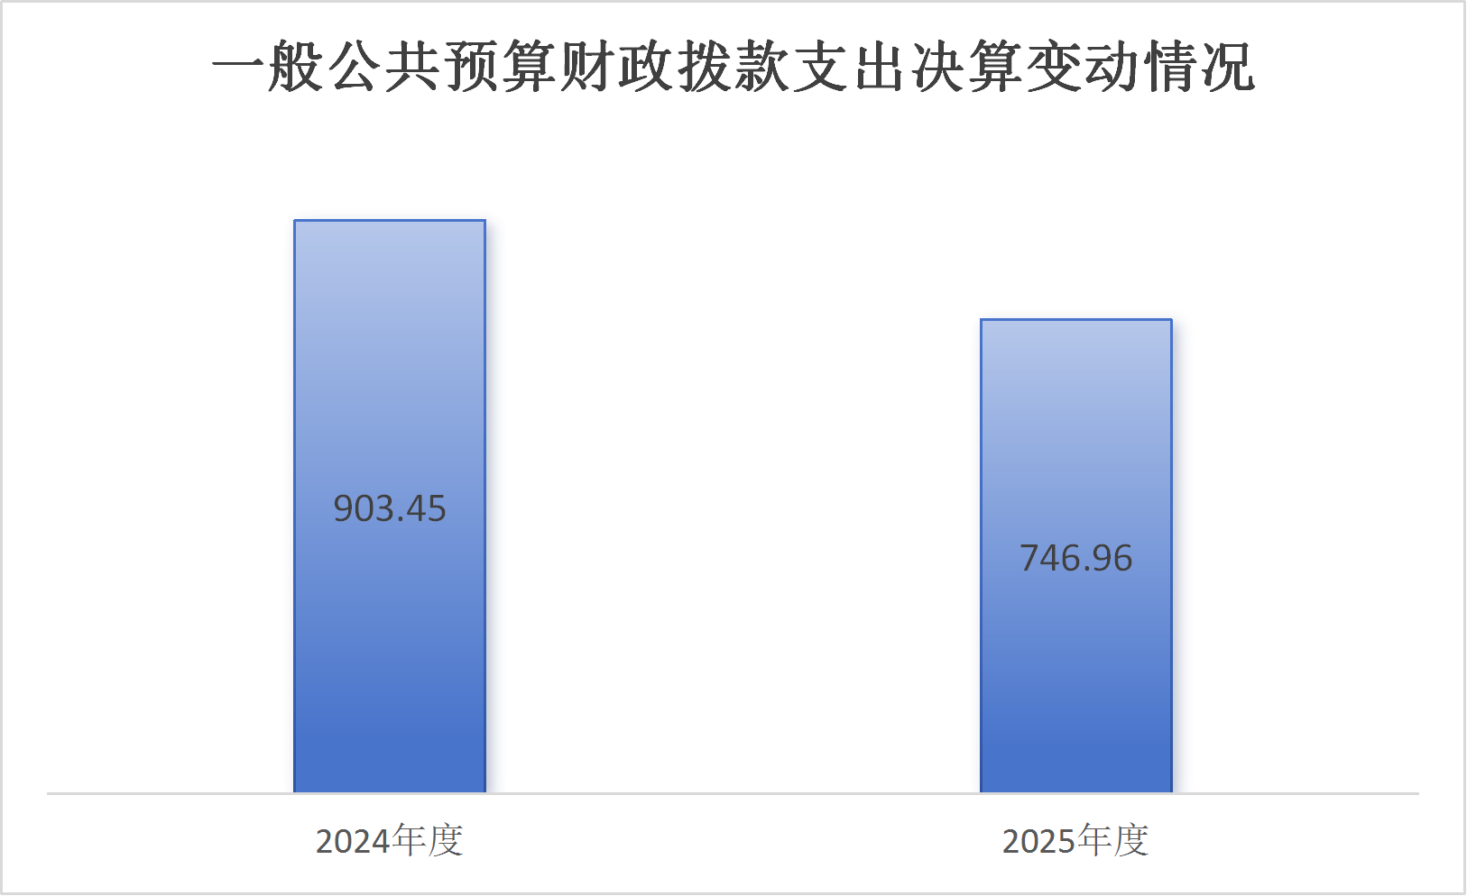
2025年度一般公共预算财政拨款支出746.96万元，占本年支出合计的100%。与上年度相比，一般公共预算财政拨款支出减少156.49万元，下降17.3%。主要变动原因是上年追加一次性项目共216万元，虚增了上年度决算数。

（图5：一般公共预算财政拨款支出决算变动情况）

（二）一般公共预算财政拨款支出决算结构情况
2025年度一般公共预算财政拨款支出746.96万元，主要用于以下方面：科学技术支出617.08万元，占82.6%；社会保障和就业支出66.74万元，占8.9%；卫生健康支出26.48万元，占3.5%；住房保障支出36.66万元，占4.9%。（注：仅罗列本部门涉及的全部功能分类科目，至类级）
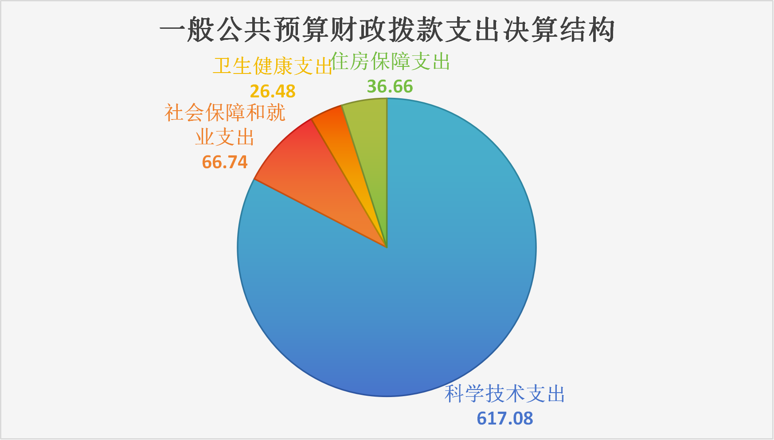
（图6：一般公共预算财政拨款支出决算结构）

（三）一般公共预算财政拨款支出决算具体情况
2025年度一般公共预算支出决算数为746.96，完成预算100%。其中：
1.科学技术支出（类）科学技术管理事务（款）行政运行（项）：支出决算为479.22万元，完成预算100%。
2.科学技术支出（类）科学技术管理事务（款）一般行政管理事务（项）：支出决算为137.87万元，完成预算100%。
3.社会保障和就业支出（类）行政事业单位养老支出（款）行政事业单位基本养老保险缴费支出（项）：支出决算为44.49万元，完成预算100%。
4.社会保障和就业支出（类）行政事业单位养老支出（款）行政事业单位职业年金缴费支出（项）：支出决算为22.25万元，完成预算100%。
5.卫生健康支出（类）行政事业单位医疗（款）行政单位医疗（项）：支出决算为21.01万元，完成预算100%。
6.卫生健康支出（类）行政事业单位医疗（款）公务员医疗补助（项）：支出决算为5.47万元，完成预算100%。
7.住房保障支出（类）住房改革支出（款）住房公积金（项）：支出决算为36.66万元，完成预算100%。
（注：仅罗列本部门涉及的全部功能分类科目，至项级。上述“预算”口径为全年预算数。增减变动原因为决算数<项级>和全年预算数<项级>比较，与预算数持平可以不写原因）

六、一般公共预算财政拨款基本支出决算情况说明
2025年度一般公共预算财政拨款基本支出609.1万元，其中：
人员经费544.45万元，主要包括：基本工资、津贴补贴、奖金、伙食补助费、机关事业单位基本养老保险缴费、职业年金缴费、职工基本医疗保险缴费、公务员医疗补助缴费、其他社会保障缴费、住房公积金、其他工资福利支出、抚恤金、生活补助、奖励金等。
公用经费64.65万元，主要包括：办公费、水费、邮电费、差旅费、维修（护）费、租赁费、公务接待费、劳务费、工会经费、福利费、公务用车运行维护费、其他交通费、其他商品和服务支出、办公设备购置等。
（注：仅罗列本部门实际支出涉及的经济分类科目）

七、财政拨款“三公”经费支出决算情况说明

（一）财政拨款“三公”经费支出决算总体情况说明
2025年度财政拨款“三公”经费支出决算为35.99万元，完成预算99.21%，较上年度减少8.59万元，下降19.3%。决算数小于预算数的主要原因是厉行节约，严控支出。（注：上述“预算”口径为全年预算数，包括一般公共预算和政府性基金预算财政拨款支出决算情况，与预算数持平可以不写原因）

（二）财政拨款“三公”经费支出决算具体情况说明
2025年度财政拨款“三公”经费支出决算中，因公出国（境）费支出决算0万元，占**%；公务用车购置及运行维护费支出决算35.81万元，占99.5%；公务接待费支出决算0.18万元，占0.5%。具体情况如下：
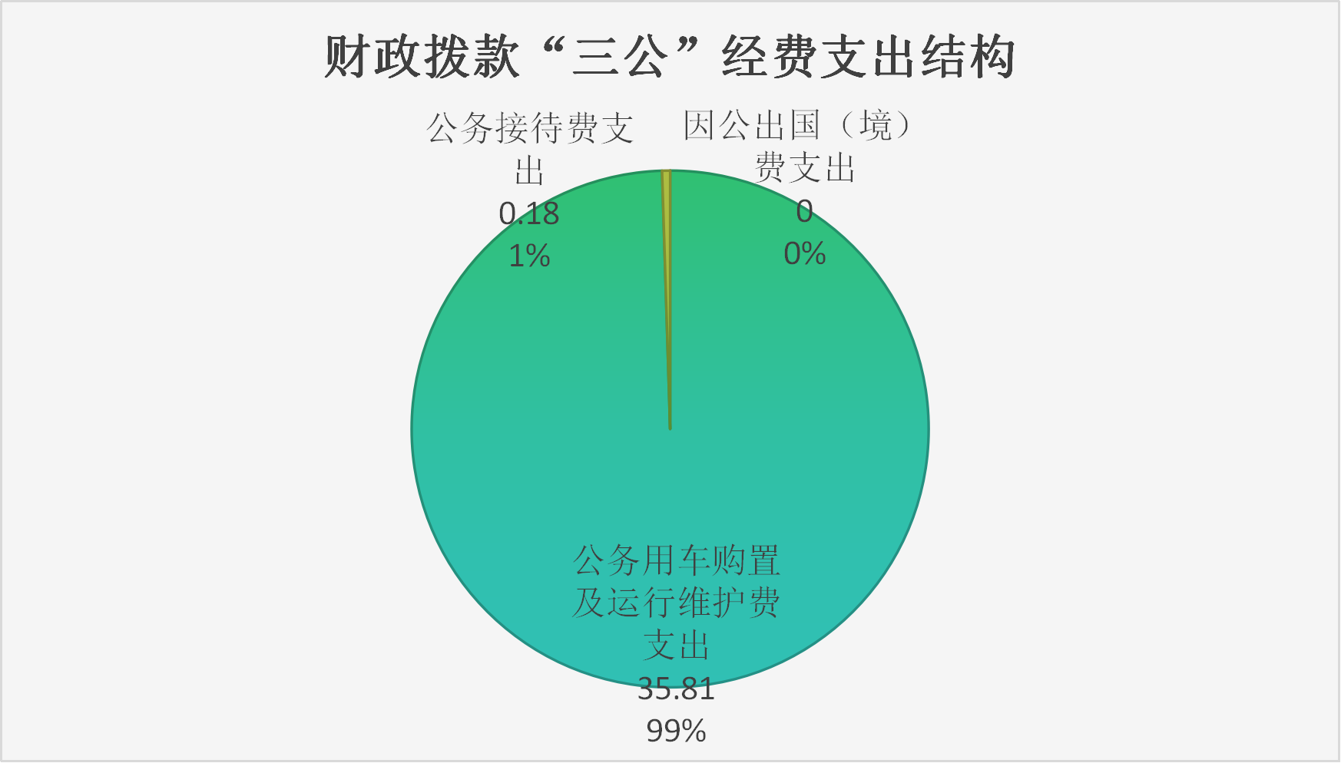
（图7：财政拨款“三公”经费支出结构）（饼状图）
1.因公出国（境）经费支出0万元，完成预算0%。
2.公务用车购置及运行维护费支出35.81万元，完成预算99.2%。公务用车购置及运行维护费支出决算比上年度减少8.25万元，下降18.7%。主要原因是出差次数减少。
其中：公务用车购置支出0万元。截至2025年12月31日，单位共有公务用车3辆，其中：轿车1辆、越野车2辆。
公务用车运行维护费支出35.81万元。主要用于项目检查、调研、项目评审及日常公务等所需的公务用车燃料费、维修费、过路过桥费、保险费等支出。
3.公务接待费支出0.18万元，完成预算100%。公务接待费支出决算比上年度减少0.33万元，下降64.7%。主要原因是接待次数减少。其中：
国内公务接待支出0.18万元，主要用于接待西南民族大学和广安市科技局执行公务、开展业务活动开支的用餐费。国内公务接待2批次，23人次（不包括陪同人员），共计支出0.18万元，具体内容包括：接待西南民族大学8人，接待支出0.06万元；接待广安市科技局15人，接待支出0.12万元。
外事接待支出0万元。

八、政府性基金预算支出决算情况说明
2025年度政府性基金预算财政拨款支出0万元，占本年支出合计的0%。与上年度相比，政府性基金预算财政拨款支出增加/减少0万元，增长/下降0%。（注：支出数与上年持平可以不写原因）

九、国有资本经营预算支出决算情况说明
2025年度国有资本经营预算财政拨款支出0万元，占本年支出合计的0%。与上年度相比，国有资本经营预算财政拨款支出增加/减少0万元，增长/下降0%。

十、其他重要事项的情况说明

（一）机关运行经费支出情况
2025年度，阿坝藏族羌族自治州科学技术局(本级)机关运行经费支出64.65万元，比上年度减少1.45万元，下降2.2%。主要原因是厉行节约。

（二）政府采购支出情况
2025年度，阿坝藏族羌族自治州科学技术局(本级)政府采购支出总额12.53万元，其中：政府采购货物支出1.51万元、政府采购工程支出0万元、政府采购服务支出11.02万元。主要用于公车大修、日常维修保养、公车保险费支出和办公设备购置。授予中小企业合同金额12.53万元，占政府采购支出总额的100%，其中：授予小微企业合同金额12.53万元，占政府采购支出总额的100%。

（三）国有资产占有使用情况
截至2025年12月31日，阿坝藏族羌族自治州科学技术局(本级)共有车辆3辆，其中：副部（省）级及以上领导用车0辆、主要负责人用车0辆、机要通信用车0辆、应急保障用车0辆、执法执勤用车0辆、特种专业技术用车0辆、离退休干部服务用车0辆、其他用车3辆，其他用车主要是用于单位日常公务开展。单价100万元（含）以上设备（不含车辆）0台（套）。

（四）预算绩效管理情况
根据预算绩效管理要求，本单位在2025年度，组织对决策咨询办公室工作经费、车辆维修、科技人才与外合经费、阿坝州道地中药材产业技术创新中心工作经费、“双创”专项活动经费、农村领域专业项目管理经费、科技计划创新和成果转化专项管理经费、办公房屋维修、网络平台建设及运行经费、阿坝州自然科学研究中级职称评审工作经费等10个项目涉及金额148.5万元开展了事前绩效评估，对10个项目编制了绩效目标，预算执行过程中，所有项目均开展绩效监控。

第三部分 名词解释

1.财政拨款收入：指单位从同级财政部门取得的财政预算资金。
2.科学技术支出（类）科学技术管理事务（款）行政运行（项）：指反映行政单位（包括实行公务员管理的事业单位）的基本支出。
3.科学技术支出（类）科学技术管理事务（款）一般行政管理实务（项）：指反映行政单位（包括实行公务员管理的事业单位）未单独设置项级科目的其他项目支出。
4.社会保障和就业支出（类）行政事业单位养老支出（款）机关事业单位基本养老保险缴费支出（项）：指反映机关事业单位实施养老保险制度由单位缴纳的基本养老保险费支出。
5.社会保障和就业支出（类）行政事业单位养老支出（款）机关事业单位职业年金缴费支出（项）：指反映机关事业单位实施养老保险制度由单位缴纳的职业年金支出。
6.卫生健康支出（类）行政事业单位医疗（款）行政单位医疗（项）：指反映财政部门安排的行政单位（包括实行公务员医疗管理的事业单位，下同）基本医疗保险缴费经费，未参加医疗保险的行政单位的公费医疗经费，按国家规定享受离休人员、红军老战士待遇人员的医疗费用。
7.卫生健康支出（类）行政事业单位医疗（款）公务员医疗补助（项）：指反映财政部门安排的公务员医疗补助经费。
8.住房保障支出（类）住房改革支出（款）住房公积金（项）：指反映行政事业单位按人力资源和社会保障部、财政部规定的基本工资和津贴补贴以及规定比例为职工缴纳的住房公积金。
9.基本支出：指为保障机构正常运转、完成日常工作任务而发生的人员支出和公用支出。
10.项目支出：指在基本支出之外为完成特定行政任务和事业发展目标所发生的支出。
11.“三公”经费：指部门用财政拨款安排的因公出国（境）费、公务用车购置及运行费和公务接待费。其中，因公出国（境）费反映单位公务出国（境）的国际旅费、国外城市间交通费、住宿费、伙食费、培训费、公杂费等支出；公务用车购置及运行费反映单位公务用车车辆购置支出（含车辆购置税）及租用费、燃料费、维修费、过路过桥费、保险费等支出；公务接待费反映单位按规定开支的各类公务接待（含外宾接待）支出。
12.机关运行经费：为保障行政单位（含参照公务员法管理的事业单位）运行用于购买货物和服务的各项资金，包括办公及印刷费、邮电费、差旅费、会议费、福利费、日常维修费、专用材料及一般设备购置费、办公用房水电费、办公用房取暖费、办公用房物业管理费、公务用车运行维护费以及其他费用。
第四部分 附件

附件1

部门预算绩效评价报告

一、部门（单位）基本情况
（一）机构组成。我单位为全额拨款的行政单位，属一级预算单位，执行政府会计制度。单位内设机构5个，包括：办公室、政策法规与创新体系管理科、资源配置与农林环境管理科、科技促进与人才科、成果转化与民生科普科。
（二）机构职能。一是组织拟定全州科技发展重大战略、重大规划并督促实施。二是研究提出统筹推进全州创新体系建设的政策建议并督促落实。三是研究提出深化科技体制改革的政策建议。四是研究提出统筹科技资源配置的政策建议并督促落实。五是统筹推进战略科技力量建设。六是拟订全州基础研究规划、政策和标准并组织实施。七是拟订高新技术发展及产业化、科技促进农业农村和社会发展的规划、政策和措施并组织实施。八是牵头全州技术转移体系建设，拟订促进科技知识产权创造、科技成果转移转化和产学研结合的政策并组织实施。九是统筹引进国外智力工作，拟订全州重点引进外国专家总体规划、计划并组织实施。十是会同有关部门拟订科技人才队伍建设规划、政策和措施并组织实施。十一是负责科学技术类和天府友谊奖的申报工作。十二是统筹科技监督评价体系建设、科技评价机制改革和科研诚信建设。十三是拟订科技对外交往和创新能力开放合作规划、政策和措施并组织实施，组织开展国际科技合作与科技人才交流。十四是负责职责范围内的安全生产和职业健康、生态环境保护、审批服务便民化等工作。十五是承担州委、州政府决策咨询委员会（简称决策咨询委）的日常工作。十六是完成州委、州政府交办的其他任务。
（三）人员概况。截至2025年末，科技局行政人员编制14个，行政工勤编制3个。年末实有人数情况行政人员15人，行政工勤人员3人。
二、部门资金收支情况
（一）收入情况。本单位2025年年初预算收入为658.81万元，上年度收入的年初预算数为687.29万元，差异为28.48万元。2025年决算报表收入746.96万元。
（二）支出情况。本单位2025年年初预算支出658.81万元、决算报表支出746.96万元。
（三）结余分配和结转结余情况。本单位2025年决算报表结转结余为0。
三、部门预算绩效分析
常年项目绩效分析。该类项目总数7个，涉及预算总金额126万元，1—12月预算执行总体进度为91.6%，其中：预算结余率大于10%的项目共计0个。
阶段（一次性）项目绩效分析。该类项目总数3个，涉及预算总金额22.5万元，1—12月预算执行总体进度为99.5%，其中：预算结余率大于10%的项目共计0个。
附表：部门预算项目支出绩效自评表（2025年度）

部门预算项目支出绩效自评表（2025年度）
项目名称 |  | 51320021T000000064349-决策咨询办公室工作经费
主管部门 |  | 州科技局部门 |  |  |  |  | 实施单位（盖章） | 州科技局
项目基本情况 | 1.项目年度目标完成情况 | 项目年度目标 |  |  |  |  | 年度目标完成情况
项目基本情况 | 1.项目年度目标完成情况 | 征集2025年决策咨询重点课题，完成十五五规划编制初稿。 |  |  |  |  | 一是完成“十四五”科技创新规划的评估总结和“十五五”科技创新规划编制准备工作;年底完成前规划基本思路（初稿），并征求局科室和直属单位的意见建议。二是征集2025年决策咨询重点课题10个。
项目基本情况 | 2.项目实施内容及过程概述 | 完成“十四五”科技创新规划的评估总结和“十五五”科技创新规划编制准备工作；2025年11月规划基本思路（初稿）已经撰写完成，征求局科室和直属单位的意见建议；2026年1月底完成阿坝州“十五五”科技创新规划的初稿，2026年2月底前形成定稿，2026年3月底前完形成送审稿。
预算执行情况（10分） | 年度预算数（万元） | 年初预算 | 调整后预算数 | 预算执行数 |  |  | 预算执行率 | 权重 | 得分 | 原因
预算执行情况（10分） | 总额 | 17.00 | 15.68 | 15.68 |  |  | 100.00% | 10 | 10
预算执行情况（10分） | 其中：财政资金 | 17.00 | 15.68 | 15.68 |  |  | 100.00% | / | /
预算执行情况（10分） | 财政专户管理资金 | 0.00 | 0.00 | 0.00 |  |  | 0.00% | / | /
预算执行情况（10分） | 单位资金 | 0.00 | 0.00 | 0.00 |  |  | 0.00% | / | /
预算执行情况（10分） | 其他资金 |  |  |  |  |  |  | / | /
绩效指标（90分） | 一级指标 | 二级指标 | 三级指标 | 指标性质 | 指标值 | 度量单位 | 完成值 | 权重 | 得分 | 未完成原因分析
绩效指标（90分） | 产出指标 | 数量指标 | 收集决策咨询课题次数 | ＝ | 1 | 次 | 1 | 10 | 10
绩效指标（90分） | 产出指标 | 数量指标 | 收集到的课题个数 | ≥ | 10 | 个 | 40 | 10 | 10
绩效指标（90分） | 产出指标 | 数量指标 | 十五五规划编制初稿完成 | ＝ | 1 | 个 | 1 | 10 | 10
绩效指标（90分） | 产出指标 | 质量指标 | 十五五规划报告质量 | 定性 | 高质量 |  | 高质量 | 5 | 5
绩效指标（90分） | 产出指标 | 时效指标 | 十五五规划报告完成时间 | ≤ | 12 | 月 | 提前完成 | 5 | 5
绩效指标（90分） | 效益指标 | 社会效益指标 | 报告采纳率 | ≥ | 90 | % | 95 | 20 | 20
绩效指标（90分） | 满意度指标 | 服务对象满意度指标 | 社会满意度 | ≥ | 95 | % | 98 | 10 | 10
绩效指标（90分） | 成本指标 | 经济成本指标 | 项目预算执行率 | ≥ | 95 | % | 100 | 20 | 20
合计 |  |  |  |  |  |  |  | 90 | 90
评价结论 | 自评得分100分。项目执行较好，较好编制《阿坝州“十五五”科技创新规划》，分析全国、全省、我州的科技形式、提出具有前瞻性的科技目标，围绕我州优势特色提出主攻领域，积极树立抢滩攻关新兴产业技术领域，明确重点任务，强调组织实施保障，为我州高质量编制和实施《阿坝州“十五五”科技创新规划》提供有力支撑。
存在问题 | ）州科技局开展科技基础设施及重大科技攻关需求等专题调研工作，共征集重大科技项目306项，项目资金1041425万元，建立了全州重大科技需求项目库。一些项目偏重基础设施建设，对科技创新的引领、带动不强，项目同质化较多，特色主题不够鲜明。
改进措施 | 加强规划的指导和项目的选择，加强项目的征集，加大项目库建设。
项目负责人：任小华、陈岚 |  |  |  |  | 财务负责人：张书俊

部门预算项目支出绩效自评表（2025年度）
项目名称 |  |  |  |  |  |  | 51320025T000012640908-科技人才与外合经费
主管部门 |  |  |  |  |  |  | 州科技局部门 |  |  |  |  |  |  |  |  |  |  |  |  |  |  | 实施单位 |  |  | 州科技局
项目基本情况 |  |  |  | 1.项目年度目标完成情况 |  |  | 项目年度目标 |  |  |  |  |  |  |  |  |  |  |  |  |  |  | 年度目标完成情况
 |  |  |  |  |  |  | 组织实施科技厅科技人才计划、引进国外智力规划、科技对外交流规划、政策和措施并推动落实。参加科技人才、对外交流合作、外专工作各项会议及业务培训。按照外国专家管理办法，承担外国专家服务工作，办理外国人来华工作许可。组织申报及管理省级国际科技创新合作、引智成果示范准广、人才创新项目，承担省级科学技术奖、天府友谊奖等组织推荐工作，开展自然资源研究系列专业技术职务任职资格等相关工作。通过引进国外智力和各类科技人才，申报人才相关项目和科技奖励，提升我州科技创新能力和科技交流合作水平。 |  |  |  |  |  |  |  |  |  |  |  |  |  |  | 全年共柔性引进高层次专家人才1810名，入库信息员4611名，精准选派188名“三区”科技人才深入基层，累计开展技术咨询服务1.3万余次，引进新品种293个、推广新技术191项，带动受援对象直接增收72万余元，科技人才服务产业发展、助力乡村振兴的效能得到充分彰显。
 |  |  |  | 2.项目实施内容及过程概述 |  |  | 本年度严格落实科技厅科技人才、引智及对外交流政策，细化工作台账，推动各项举措落地；参与科技人才、外专等领域会议培训，提升业务能力。规范外国专家服务与来华工作许可办理，柔性引进高层次专家1810名、入库信息员4611名。选派188名“三区”科技人才深入基层，开展技术服务1.3万余次，引进新品种293个、推广新技术191项，带动增收722万余元。组织省级国际科技合作、人才创新项目申报管理，完成自然资源系列职称评审，有效提升我州科技创新与对外交流水平，助力产业发展和乡村振兴。
预算执行情况（10分） |  |  |  | 年度预算数（万元） |  |  | 年初预算 |  |  | 调整后预算数 |  |  |  |  | 预算执行数 |  |  |  |  |  |  | 预算执行率 |  |  | 权重 |  | 得分 |  |  | 原因
 |  |  |  | 总额 |  |  | 5.00 |  |  | 3.87 |  |  |  |  | 3.87 |  |  |  |  |  |  | 100.00% |  |  | 10 |  | 10
 |  |  |  | 其中：财政资金 |  |  | 5.00 |  |  | 3.87 |  |  |  |  | 3.87 |  |  |  |  |  |  | 100.00% |  |  | / |  | /
 |  |  |  | 财政专户管理资金 |  |  | 0.00 |  |  | 0.00 |  |  |  |  | 0.00 |  |  |  |  |  |  | 0.00% |  |  | / |  | /
 |  |  |  | 单位资金 |  |  | 0.00 |  |  | 0.00 |  |  |  |  | 0.00 |  |  |  |  |  |  | 0.00% |  |  | / |  | /
 |  |  |  | 其他资金 |  |  |  |  |  |  |  |  |  |  |  |  |  |  |  |  |  |  |  |  | / |  | /
绩效指标（90分） |  |  |  | 一级指标 |  |  | 二级指标 |  |  | 三级指标 |  |  |  |  | 指标性质 |  | 指标值 |  | 度量单位 |  |  | 完成值 |  |  | 权重 |  | 得分 |  |  | 未完成原因分析
 |  |  |  | 产出指标 |  |  | 数量指标 |  |  | 受理外国专家来华工作申请数量、科技奖励获奖数量、人才和合作项目申报数量 |  |  |  |  | ≥ |  | 2 |  | 个 |  |  | 2 |  |  | 10 |  | 10
 |  |  |  |  |  |  | 质量指标 |  |  | 省州人才工作目标完成率 |  |  |  |  | ≥ |  | 90 |  | % |  |  | 90 |  |  | 10 |  | 10
 |  |  |  |  |  |  |  |  |  | 外国专家来华工作许可办理准确率 |  |  |  |  | ≥ |  | 90 |  | % |  |  | 90 |  |  | 10 |  | 10
 |  |  |  |  |  |  | 时效指标 |  |  | 受理外国专家来华工作时间 |  |  |  |  | ≤ |  | 15 |  | 天 |  |  | 15 |  |  | 10 |  | 10
 |  |  |  | 效益指标 |  |  | 可持续发展指标 |  |  | 国际科技合作项目和区域合作项目数量 |  |  |  |  | ＝ |  | 1 |  | 个 |  |  | 1 |  |  | 20 |  | 20
 |  |  |  | 满意度指标 |  |  | 服务对象满意度指标 |  |  | 外国人来华工作人员满意度 |  |  |  |  | ≥ |  | 90 |  | % |  |  | 90 |  |  | 10 |  | 10
 |  |  |  | 成本指标 |  |  | 经济成本指标 |  |  | 完成科技人才工作所需资金量 |  |  |  |  | ≤ |  | 5 |  | 万元 |  |  | 3.87 |  |  | 20 |  | 15
合计 |  |  |  |  |  |  |  |  |  |  |  |  |  |  |  |  |  |  |  |  |  |  |  |  | 100 |  | 85
评价结论 |  |  |  | 自评得分95分，各项绩效指标均圆满完成：受理外国专家来华工作申请等数量达2个，省州人才工作目标完成率、许可办理准确率、服务对象满意度均达90%，受理时限控制在15天内，国际科技合作项目完成1个，成本控制在预算内。全年共柔性引进高层次专家人才1810名，精准选派188名“三区”科技基层，带动受益增收72万余元，有力提升了我省科技创新能力与交流合作水平。
存在问题 |  |  |  | 项目整体执行良好，但年初预算与实际执行存在偏差，年初预算5万元，调整后为3.87万元，反映出预算编制精准度不足，对项目实际资金需求预判不够准确，未能做到预算与实际支出的精准匹配。
改进措施 |  |  |  | 优化预算编制流程，强化项目前期调研与测算，提升预算编制精准度，减少年中预算调整。
项目负责人：周雨轩 |  |  |  |  |  |  |  |  |  |  |  |  |  |  |  |  | 财务负责人：张书俊
 | 部门预算项目支出绩效自评表（2025年度）
 | 项目名称 |  |  |  |  | 51320021T000000066269-农村领域专业项目管理经费
 | 主管部门 |  |  |  |  | 州科技局部门 |  |  |  |  |  |  |  |  |  |  |  |  |  |  | 实施单位（盖章） |  | 州科技局
 | 项目基本情况 |  | 1.项目年度目标完成情况 |  |  | 项目年度目标 |  |  |  |  |  |  |  |  |  |  |  |  |  |  | 年度目标完成情况
 |  |  |  |  |  | 对口科技厅农村科技、乡村振兴、科普、科技奖励等工作，参加国家、省、州各类业务会议、培训学习，管理科技厅农村领域和科普项目。争取国家、省涉农科研项目20项以上、资金800万元以上，加强项目监督管理和服务指导，规范项目管理，提升项目实施成效。通过项目实施，提高农牧民群众的种养殖水平，培养一批“土专家”“田秀才”；示范应用先进成果、技术、模式，打造示范点、样板田，以点带面，做给农牧民看，带着农牧民干，促进农业产业向标准化、业规模化、集约化、效益化方向发展，形成品牌效益、经济效益；提高农牧民群众的科学技术水平，实现提质增效增收，巩固脱贫攻坚成果同乡村振兴有效衔接。 |  |  |  |  |  |  |  |  |  |  |  |  |  |  | 实施农业科技关键技术研发与攻关、新品种、新技术引进与推广、农业科技成果转化与应用示范、农村科技服务与培训。
 |  |  | 2.项目实施内容及过程概述 |  |  | 实施省州涉农科研项目49项、资金1270万元，287名科技特派员、188名三区科技人才深入生产一线，积极对接企业、合作社科技需求20余项，促进先进适用技术成果转化应用5项，引进与推广新技术（新品种）共43项，带动2个特色产业基地提质增效，组织培训共338场（次），培训人数4100余人次。
 | 预算执行情况（10分） |  | 年度预算数（万元） |  |  | 年初预算 |  |  | 调整后预算数 |  | 预算执行数 |  |  |  |  |  |  |  |  |  | 预算执行率 |  | 权重 |  |  | 得分 |  |  | 原因
 |  |  | 总额 |  |  | 10.00 |  |  | 8.99 |  | 8.99 |  |  |  |  |  |  |  |  |  | 100.00% |  | 10 |  |  | 10
 |  |  | 其中：财政资金 |  |  | 10.00 |  |  | 8.99 |  | 8.99 |  |  |  |  |  |  |  |  |  | 100.00% |  | / |  |  | /
 |  |  | 财政专户管理资金 |  |  | 0.00 |  |  | 0.00 |  | 0.00 |  |  |  |  |  |  |  |  |  | 0.00% |  | / |  |  | /
 |  |  | 单位资金 |  |  | 0.00 |  |  | 0.00 |  | 0.00 |  |  |  |  |  |  |  |  |  | 0.00% |  | / |  |  | /
 |  |  | 其他资金 |  |  |  |  |  |  |  |  |  |  |  |  |  |  |  |  |  |  |  | / |  |  | /
 | 绩效指标（90分） |  | 一级指标 |  |  | 二级指标 |  |  | 三级指标 |  | 指标性质 |  | 指标值 |  |  | 度量单位 |  |  |  |  | 完成值 |  | 权重 |  |  | 得分 |  |  | 未完成原因分析
 |  |  | 产出指标 |  |  | 数量指标 |  |  | 完成农村领域项目评审、验收数量 |  | ＝ |  | 25 |  |  | 项 |  |  |  |  | 20 |  | 10 |  |  | 8 |  |  | 2025年到期项目只有20项。
 |  |  |  |  |  | 质量指标 |  |  | 项目验收通过率 |  | ≥ |  | 85 |  |  | % |  |  |  |  | 100 |  | 10 |  |  | 10
 |  |  |  |  |  |  |  |  | 农村领域项目监督检查覆盖率 |  | ≥ |  | 80 |  |  | % |  |  |  |  | 100 |  | 10 |  |  | 10
 |  |  |  |  |  | 时效指标 |  |  | 农村领域项目验收逾期时限 |  | 定性 |  | 验收时间符合预期 |  |  |  |  |  |  |  | 无逾期 |  | 10 |  |  | 10
 |  |  | 效益指标 |  |  | 社会效益指标 |  |  | 争取国家、省涉农科研项目数量 |  | ≥ |  | 20 |  |  | 项 |  |  |  |  | 20 |  | 20 |  |  | 20
 |  |  | 满意度指标 |  |  | 服务对象满意度指标 |  |  | 服务对象满意度 |  | ≥ |  | 95 |  |  | % |  |  |  |  | 95 |  | 10 |  |  | 10
 |  |  | 成本指标 |  |  | 经济成本指标 |  |  | 项目预算执行率 |  | ≥ |  | 90 |  |  | % |  |  |  |  | 90 |  | 20 |  |  | 20
 | 合计 |  |  |  |  |  |  |  |  |  |  |  |  |  |  |  |  |  |  |  |  |  | 90 |  |  | 88
 | 评价结论 |  | 通过项目实施，使科技服务深度融入全州特色农牧业体系构建，通过技术赋能，助力提升农牧业转型升级，推动特色果蔬、道地中药材等产业绿色高质量发展，探索农旅、牧旅融合新路径。依托“四川科技兴村在线”平台，线上线下联动解答农户技术疑问，指导相关技术1000余次，解决蔬菜死苗、果树落花落果、畜禽疫病等生产实际问题，有效提升了农户和经营主体的科学种养水平，有效带动农牧民增收和产业竞争力提升。自语得分98分。
 | 存在问题 |  | 无
 | 改进措施 |  | 无
 | 项目负责人：牟泓 |  |  |  |  |  |  |  |  |  |  |  | 财务负责人：张书俊
部门预算项目支出绩效自评表（2025年度）
项目名称 |  |  |  |  | 51320026T000014501565-网络平台建设及运行经费
主管部门 |  |  |  |  | 州科技局部门 |  |  |  |  |  |  |  |  |  |  |  |  |  |  | 实施单位（盖章） |  |  |  | 州科技局
项目基本情况 |  | 1.项目年度目标完成情况 |  |  | 项目年度目标 |  |  |  |  |  |  |  |  |  |  |  |  |  |  | 年度目标完成情况
 |  |  |  |  | 完成州本级科技计划项目的申报、立项、评审、日常管理等工作。 |  |  |  |  |  |  |  |  |  |  |  |  |  |  | 对照年初既定目标，完成2025年州本级科技计划项目申报、立项、评审、管理、验收等工作。
 |  | 2.项目实施内容及过程概述 |  |  | 在阿坝州科技项目管理平台中开展州本级项目申报、立项、过程管理、验收等工作。
预算执行情况（10分） |  | 年度预算数（万元） |  |  | 年初预算 |  |  | 调整后预算数 |  |  |  | 预算执行数 |  |  |  |  |  |  |  | 预算执行率 |  |  |  | 权重 |  |  |  | 得分 |  |  | 原因
 |  | 总额 |  |  | 0.00 |  |  | 2.50 |  |  |  | 2.50 |  |  |  |  |  |  |  | 100.00% |  |  |  | 10 |  |  |  | 10
 |  | 其中：财政资金 |  |  | 0.00 |  |  | 2.50 |  |  |  | 2.50 |  |  |  |  |  |  |  | 100.00% |  |  |  | / |  |  |  | /
 |  | 财政专户管理资金 |  |  | 0.00 |  |  | 0.00 |  |  |  | 0.00 |  |  |  |  |  |  |  | 0.00% |  |  |  | / |  |  |  | /
 |  | 单位资金 |  |  | 0.00 |  |  | 0.00 |  |  |  | 0.00 |  |  |  |  |  |  |  | 0.00% |  |  |  | / |  |  |  | /
 |  | 其他资金 |  |  |  |  |  |  |  |  |  |  |  |  |  |  |  |  |  |  |  |  |  | / |  |  |  | /
绩效指标（90分） |  | 一级指标 |  |  | 二级指标 |  |  | 三级指标 |  |  |  | 指标性质 |  | 指标值 |  |  |  | 度量单位 |  | 完成值 |  |  |  | 权重 |  |  |  | 得分 |  |  | 未完成原因分析
 |  | 产出指标 |  |  | 数量指标 |  |  | 项目申报数量 |  |  |  | ≥ |  | 100 |  |  |  | 个 |  | 196 |  |  |  | 20 |  |  |  | 20
 |  |  |  |  | 质量指标 |  |  | 项目立项 |  |  |  | ≥ |  | 40 |  |  |  | 个 |  | 51 |  |  |  | 20 |  |  |  | 20
 |  |  |  |  | 时效指标 |  |  | 按规定时限在系统内完成申报、立项、过程管理和验收。 |  |  |  | 定性 |  | 按时完成 |  |  |  | / |  | 按时完成 |  |  |  | 20 |  |  |  | 20
 |  | 效益指标 |  |  | 社会效益指标 |  |  | 实行项目申报无纸化管理、减轻科研人员负担。 |  |  |  | ≥ |  | 100 |  |  |  | % |  | 100 |  |  |  | 20 |  |  |  | 10
 |  | 满意度指标 |  |  | 服务对象满意度指标 |  |  | 科研人员使用满意度 |  |  |  | ≥ |  | 95 |  |  |  | % |  | 95 |  |  |  | 5 |  |  |  | 4
 |  |  |  |  |  |  |  | 管理人员使用满意度 |  |  |  | ≥ |  | 90 |  |  |  | % |  | 95 |  |  |  | 5 |  |  |  | 3
合计 |  |  |  |  |  |  |  |  |  |  |  |  |  |  |  |  |  |  |  |  |  |  |  | 100 |  |  |  | 97
评价结论 |  | 本项目实现州本级科技计划项目基本数字化，在网上完成申报、立项、管理等工作，实行项目申报无纸化管理，减轻项目负责人负担，提升工作效率，自评得分97分。
存在问题 |  | 无
改进措施 |  | 无
项目负责人：牟泓 |  |  |  |  |  |  |  |  |  |  |  |  |  | 财务负责人：张书俊

部门预算项目支出绩效自评表（2025年度）
项目名称 |  | 51320026T000014149758-阿坝州自然科学研究中级职称评审工作经费
主管部门 |  | 州科技局部门 |  |  |  |  | 实施单位（盖章） | 州科技局
项目基本情况 | 1.项目年度目标完成情况 | 项目年度目标 |  |  |  |  | 年度目标完成情况
项目基本情况 | 1.项目年度目标完成情况 | 集中召开两次评审会议（包括：职称双定向和自然科学研究中级职称评审工作），完成年度阿坝州自然科学研究中级职称评审工作，为阿坝州从事自然科学研究的科研人员服好务。 |  |  |  |  | 2025年已完成两次评审会议。阿坝州自然科学研究中级职称评审人员5人，副高级职称评审人员2人。
项目基本情况 | 2.项目实施内容及过程概述 | 本年度严格按照部门预算要求，制定阿坝州自然科学研究中级职称评审工作方案，统筹推进评审筹备、材料审核、专家遴选等全流程工作。集中召开两次评审会议，同步完成职称双定向及自然科学研究中级职称评审任务，组建专业评审专家组，对申报人员材料进行严格审核与客观评议，规范开展评审考核。最终完成年度评审工作，确定自然科学研究中级职称评审人员5人、副高级职称评审人员2人，同步做好结果统计、档案归档及政策服务工作，为全州自然科学研究科研人员提供规范高效的职称评审服务，有效激发科研人员创新活力。
预算执行情况（10分） | 年度预算数（万元） | 年初预算 | 调整后预算数 | 预算执行数 |  |  | 预算执行率 | 权重 | 得分 | 原因
预算执行情况（10分） | 总额 | 0.00 | 0.52 | 0.52 |  |  | 100.00% | 10 | 10
预算执行情况（10分） | 其中：财政资金 | 0.00 | 0.52 | 0.52 |  |  | 100.00% | / | /
预算执行情况（10分） | 财政专户管理资金 | 0.00 | 0.00 | 0.00 |  |  | 0.00% | / | /
预算执行情况（10分） | 单位资金 | 0.00 | 0.00 | 0.00 |  |  | 0.00% | / | /
预算执行情况（10分） | 其他资金 |  |  |  |  |  |  | / | /
绩效指标（90分） | 一级指标 | 二级指标 | 三级指标 | 指标性质 | 指标值 | 度量单位 | 完成值 | 权重 | 得分 | 未完成原因分析
绩效指标（90分） | 产出指标 | 数量指标 | 评审会议召开次数 | ＝ | 1 | 次 | 1 | 15 | 15
绩效指标（90分） | 产出指标 | 质量指标 | 评审质量要求 | 定性 | 高 |  | 高 | 15 | 15
绩效指标（90分） | 产出指标 | 时效指标 | 完成评审工作时间 | 定性 | 12月 |  | 12 | 10 | 10
绩效指标（90分） | 效益指标 | 社会效益指标 | 能否为阿坝州从事自然科学研究的科研人员服好务。 | 定性 | 能 |  | 能 | 10 | 10
绩效指标（90分） | 效益指标 | 可持续影响指标 | 能否保障阿坝州自然科学研究职称评审工作接续开展。 | 定性 | 能 |  | 能 | 10 | 10
绩效指标（90分） | 满意度指标 | 服务对象满意度指标 | 参评对象满意度 | ≥ | 90 | % | 90 | 10 | 10
绩效指标（90分） | 成本指标 | 经济成本指标 | 评审工作出版控制率 | ≤ | 100 | % | 100 | 20 | 20
合计 |  |  |  |  |  |  |  | 90 | 90
评价结论 | 本项目自评总分为100分。预算执行率达100%，圆满完成年度阿坝州自然科学研究中高级职称评审工作，召开评审会议1次，评审质量达到“高”标准，于12月按时完成评审，有效服务了科研人员，保障了职称评审工作可持续开展，参评对象满意度达90%，成本控制率为100%，各项指标均完成良好.
存在问题 | 项目整体执行良好，但自评仅差1分未达满分，主要源于预算管理精细化不足：年初预算为0，年中调整后才执行，反映出前期预算编制不够精准，对项目资金需求预判不足，未能做到预算与执行同步规划。
改进措施 | 优化年度预算编制流程，提前开展项目需求调研，提升预算测算精准度，避免年中大幅调整预算。
项目负责人：周雨轩 |  |  |  |  | 财务负责人：张书俊

部门预算项目支出绩效自评表（2025年度）
项目名称 |  | 51320021T000000066255-科技计划、创新和成果转化专项管理经费
主管部门 |  | 州科技局部门 |  |  |  |  | 实施单位（盖章） | 州科技局
项目基本情况 | 1.项目年度目标完成情况 | 项目年度目标 |  |  |  |  | 年度目标完成情况
项目基本情况 | 1.项目年度目标完成情况 | 加强科技计划、创新和成果转化专项经费使用和管理工作，开展科技项目的评审、立项审核、项目考察、项目实施的监督检查和指导服务。紧密结合产业发展促进科技成果转化，提升转化效益。推动科技创新项目向重点产业渗透、向特色区域辐射、向关点位积聚，助力全州经济社会高质量发展。 |  |  |  |  | 2025年州本级立项应用技术研究与开发项目37项，资金955万元，主要用于高原农牧业、生态环保及防灾减灾、工业、医疗卫生等领域技术研发与应用，重点支持我州九大农牧业产业高质量发展、生态环境、高新技术企业创新的技术创新及引进示范。
项目基本情况 | 2.项目实施内容及过程概述 | 本年度严格规范科技计划、创新和成果转化专项经费管理，建立项目评审、立项审核、考察监督及指导服务全流程机制。围绕高原农牧业、生态环保、工业、医疗等重点领域布局研发，重点支持九大农牧产业、生态治理及高新技术企业创新，推动创新资源向重点产业、特色区域集聚，提升成果转化效益，助力全州经济社会高质量发展。
预算执行情况（10分） | 年度预算数（万元） | 年初预算 | 调整后预算数 | 预算执行数 |  |  | 预算执行率 | 权重 | 得分 | 原因
预算执行情况（10分） | 总额 | 55.00 | 51.86 | 51.86 |  |  | 100.00% | 10 | 10
预算执行情况（10分） | 其中：财政资金 | 55.00 | 51.86 | 51.86 |  |  | 100.00% | / | /
预算执行情况（10分） | 财政专户管理资金 | 0.00 | 0.00 | 0.00 |  |  | 0.00% | / | /
预算执行情况（10分） | 单位资金 | 0.00 | 0.00 | 0.00 |  |  | 0.00% | / | /
预算执行情况（10分） | 其他资金 |  |  |  |  |  |  | / | /
绩效指标（90分） | 一级指标 | 二级指标 | 三级指标 | 指标性质 | 指标值 | 度量单位 | 完成值 | 权重 | 得分 | 未完成原因分析
绩效指标（90分） | 产出指标 | 数量指标 | 科技成果转化项目立项数量 | ＝ | 8 | 项 | 7 | 5 | 4 | 根据州委州政府要求集中力量办大事，提高项目质量，加大对优质项目的支持力度，故立项数量减少。
绩效指标（90分） | 产出指标 | 数量指标 | 科技计划项目完成验收数量 | ≥ | 30 | 项 | 24 | 10 | 8 | 部分项目申请延期验收。
绩效指标（90分） | 产出指标 | 数量指标 | 创新资金项目立项数量 | ≥ | 5 | 个 | 17 | 5 | 5
绩效指标（90分） | 产出指标 | 质量指标 | 成果转化项目验收通过率 | ≥ | 95 | % | 95 | 10 | 10
绩效指标（90分） | 产出指标 | 时效指标 | 创新资金项目完成立项、评审时间 | 定性 | 10 | 月 | 15天 | 10 | 9
绩效指标（90分） | 效益指标 | 经济效益指标 | 争取省级科技项目经费 | ＝ | 400 | 万元 | 960 | 15 | 15
绩效指标（90分） | 效益指标 | 社会效益指标 | 我州科技工作高质量发展 | 定性 | 高质量 |  | 高质量 | 5 | 5
绩效指标（90分） | 满意度指标 | 服务对象满意度指标 | 服务对象满意度 | ≥ | 96 | % | 96 | 10 | 10
绩效指标（90分） | 成本指标 | 经济成本指标 | 项目预算执行率 | ≥ | 95 | % | 100 | 20 | 20
合计 |  |  |  |  |  |  |  | 90 | 86
评价结论 | 2025年度，项目严格规范专项经费管理，高效完成37项应用技术研发项目立项，下达资金955万元，目标完成率100%。项目围绕高原农牧业、生态环保等重点领域精准发力，24个计划项目顺利验收，成果转化项目验收达标率超95%，资金执行率达100%。通过科技项目精准扶持，有效提升了全州科技创新能力，科技工作质量评价优良，圆满完成年度各项目标任务，绩效评价等级为优秀。
存在问题 | 受项目所在地地理条件限制，部分基层科技项目实施周期较长，进度稍缓，导致个别项目延期验收；同时，全州科技型企业基数偏小，高质量创新成果产出数量相对有限，制约了科技成果转化效率。此外，受州级财政财力集中统筹影响，部分项目预算执行数低于预算数，资金沉淀与拨付效率有待进一步提升。
改进措施 | 将建立科技项目机制，强化对延期项目的督导与调度，确保按期完成验收；加大科技型企业梯度培育力度，深挖创新潜力，增加高质量成果储备。优化财政资金拨付与监管流程，统筹盘活结余资金，提高资金使用效益。同时，强化政产学研用协同，推动更多科技成果落地转化，全力支撑全州产业高质量发展。
项目负责人：牟泓、肖久芝、周雨轩 |  |  |  |  | 财务负责人：张书俊

部门预算项目支出绩效自评表（2025年度）
项目名称 |  | 51320021T000000064276-“双创”专项活动经费
主管部门 |  | 州科技局部门 |  |  |  |  | 实施单位（盖章） | 州科技局
项目基本情况 | 1.项目年度目标完成情况 | 项目年度目标 |  |  |  |  | 年度目标完成情况
项目基本情况 | 1.项目年度目标完成情况 | 新增入孵企业5家，在孵企业总体规模达到75家，举办成果转化对接活动1次，科技服务机构招引1家，开展项目路演1次，组织参加各级创新创业竞赛活动2次，征集入孵企业问题和需求5条。通过开展双创活动提升企业创新能力，促进科技成果转化。 |  |  |  |  | 新增入孵企业8家，在孵企业总体规模达到78家，科技服务机构招引1家，在成都举办产业成果对接活动1次、项目路演1次，举办创新创业培训1次，征集入孵企业问题和需求12条，组织8家科技型企业参加西博会科技展资格筛选，组织3家科技型企业参加四川省创新创业大赛。
项目基本情况 | 2.项目实施内容及过程概述 | 招引8家企业入驻阿坝州科技企业孵化中心，在孵企业总体规模达到78家，招引1家科技服务机构，在成都举办产业成果转化对接活动1次，项目路演1次，参会人数100余人，举办创新创业培训1次，为企业搭建了更好的交流平台，组织8家科技型企业参加西博会科技展资格筛选，组织3家科技型企业参加四川省创新创业大赛。
预算执行情况（10分） | 年度预算数（万元） | 年初预算 | 调整后预算数 | 预算执行数 |  |  | 预算执行率 | 权重 |  | 得分 | 原因
预算执行情况（10分） | 总额 | 8.00 | 6.55 | 6.55 |  |  | 100.00% | 10 |  | 10
预算执行情况（10分） | 其中：财政资金 | 8.00 | 6.55 | 6.55 |  |  | 100.00% | / |  | /
预算执行情况（10分） | 财政专户管理资金 | 0.00 | 0.00 | 0.00 |  |  | 0.00% | / |  | /
预算执行情况（10分） | 单位资金 | 0.00 | 0.00 | 0.00 |  |  | 0.00% | / |  | /
预算执行情况（10分） | 其他资金 |  |  |  |  |  |  | / |  | /
绩效指标（90分） | 一级指标 | 二级指标 | 三级指标 | 指标性质 | 指标值 | 度量单位 | 完成值 |  | 权重 | 得分 | 未完成原因分析
绩效指标（90分） | 产出指标 | 数量指标 | 成果转化对接活动 | ＝ | 1 | 次 | 1 | 15 |  | 15 | 完成
绩效指标（90分） | 产出指标 | 数量指标 | 举办创新创业培训次数 | ≥ | 1 | 次 | 1 | 5 |  | 5 | 完成
绩效指标（90分） | 产出指标 | 数量指标 | 组织竞赛活动次数 | ≥ | 2 | 次 | 2 | 5 |  | 5 | 完成
绩效指标（90分） | 产出指标 | 数量指标 | 征集入孵企业问题和需求数量 | ≥ | 5 | 条 | 12 | 5 |  | 5 | 完成
绩效指标（90分） | 产出指标 | 数量指标 | 新增入孵企业数量 | ≥ | 5 | 家 | 8 | 5 |  | 5 | 完成
绩效指标（90分） | 产出指标 | 质量指标 | 问题需求解决率 | ≥ | 80 | % | 75 | 5 |  | 3 | 宣传力度不够
绩效指标（90分） | 效益指标 | 经济效益指标 | 提高孵化企业数量 | ≥ | 75 | 家 | 78 | 20 |  | 20 | 完成
绩效指标（90分） | 满意度指标 | 服务对象满意度指标 | 社会满意度 | ≥ | 93 | % | 93 | 10 |  | 10 | 完成
绩效指标（90分） | 成本指标 | 经济成本指标 | 项目预算执行率 | ≥ | 90 | % | 90 | 20 |  | 20 | 完成
合计 |  |  |  |  |  |  |  | 100 |  | 98
评价结论 | 2025年度“双创”专项活动经费项目自评得分98分。项目围绕科技企业孵化中心建设，全年新增入孵企业8家，在孵企业总数达78家，引进科技服务机构1家，举办成果转化对接活动1次，项目路演活动1次，组织8家科技型企业参加西博会科技展资格筛选，组织3家科技型企业参加四川省创新创业大赛，较好完成了各项产出指标。满意度93%，预算执行率90%，因区域偏远，部分地区需求服务宣传力度不够扣（2分），下一步将加大宣传力度。
存在问题 | 一是资源整合能力不足。资金、技术、人才等资源分散，缺乏统一平台整合。区域发展不平衡，我州双创资源匮乏，与发达地区差距拉大。产学研对接不紧密，高校、科研院所成果转化率低。二是双创主体质量参差不齐。初创企业存活率低，部分项目同质化严重，缺乏核心竞争力。创业者经验不足，对市场风险、商业模式理解不深。传统产业转型困难，新技术、新模式应用滞后。三是服务支撑体系不完善孵化器、众创空间“重数量轻质量”，专业化服务能力弱。融资渠道单一，中小微企业融资难、融资贵问题突出。知识产权保护力度不足，维权成本高。
改进措施 | 一是搭建资源平台，促进要素对接，深化产学研，推动成果转化。二是分类培育企业，强化创业培训，引导产业数字化转型。三是拓宽融资渠道，缓解中小微企业融资难题，强化知识产权保护，降低维权成本，营造良好双创生态。
项目负责人：肖久芝 |  |  |  |  | 财务负责人：张书俊

部门预算项目支出绩效自评表（2025年度）
项目名称 |  | 51320025T000012640981-办公房屋维修
主管部门 |  | 州科技局部门 |  |  |  |  | 实施单位（盖章） | 州科技局
项目基本情况 | 1.项目年度目标完成情况 | 项目年度目标 |  |  |  |  | 年度目标完成情况
项目基本情况 | 1.项目年度目标完成情况 | 维修6楼屋顶整体，消除安全隐患，延长房屋使用寿命，确保房屋使用的安全性。 |  |  |  |  | 本次办公房房顶漏水维修任务已全面完成。通过对屋顶渗漏点排查、防水层修补、排水系统疏通等施工，有效解决房顶漏水问题，消除安全隐患，房屋使用功能恢复正常，达到预期维修目标，保障办公环境安全稳定。
项目基本情况 | 2.项目实施内容及过程概述 | 首先现场勘察渗漏情况，明确维修范围、施工工艺及安全措施，编制维修方案，按要求采购合格防水材料及工具，组织专业施工人员进场。同时落实现场安全管理，做好防水施工质量检查，杜绝违规操作，施工完成后进行闭水、淋水试验，确认无渗漏后组织验收，合格后交付使用。
预算执行情况（10分） | 年度预算数（万元） | 年初预算 | 调整后预算数 | 预算执行数 |  |  | 预算执行率 | 权重 | 得分 | 原因
预算执行情况（10分） | 总额 | 15.00 | 14.89 | 14.89 |  |  | 100.00% | 10 | 10
预算执行情况（10分） | 其中：财政资金 | 15.00 | 14.89 | 14.89 |  |  | 100.00% | / | /
预算执行情况（10分） | 财政专户管理资金 | 0.00 | 0.00 | 0.00 |  |  | 0.00% | / | /
预算执行情况（10分） | 单位资金 | 0.00 | 0.00 | 0.00 |  |  | 0.00% | / | /
预算执行情况（10分） | 其他资金 |  |  |  |  |  |  | / | /
绩效指标（90分） | 一级指标 | 二级指标 | 三级指标 | 指标性质 | 指标值 | 度量单位 | 完成值 | 权重 | 得分 | 未完成原因分析
绩效指标（90分） | 产出指标 | 数量指标 | 维修楼层数量 | ＝ | 1 | 个 | 1 | 10 | 10
绩效指标（90分） | 产出指标 | 数量指标 | 维修屋顶面积 | ＝ | 200 | 平方米 | 400 | 10 | 10
绩效指标（90分） | 产出指标 | 质量指标 | 维修工程验收合格率 | ≥ | 90 | % | 100 | 10 | 10
绩效指标（90分） | 产出指标 | 时效指标 | 维修完成及时性 | 定性 | 及时维修 |  | 100 | 10 | 10
绩效指标（90分） | 效益指标 | 社会效益指标 | 房屋安全隐患消除率 | ≥ | 85 | % | 100 | 20 | 20
绩效指标（90分） | 满意度指标 | 服务对象满意度指标 | 房屋使用者满意度 | ≥ | 90 | % | 100 | 10 | 10
绩效指标（90分） | 成本指标 | 经济成本指标 | 维修花费 | ≤ | 15 | 万元 | 14.89 | 20 | 20
合计 |  |  |  |  |  |  |  | 100 | 90
评价结论 | 自评得分100分。本次办公房房顶漏水维修工作顺利完成，取得了良好成效。通过全面排查渗漏点位、修复破损屋面、重做防水层及疏通排水系统，彻底解决了房顶漏水问题，消除了房屋安全隐患，有效保护室内墙面、吊顶及办公设施不受损坏。维修后屋面防水性能显著提升，排水通畅，房屋使用功能恢复正常，办公环境更加安全、整洁、稳定，为日常办公开展提供了可靠保障，达到了预期维修效果。
存在问题 | 本次维修过程中发现，房顶漏水主要存在以下问题及原因：一是屋面防水层长期日晒雨淋，出现老化、开裂、破损，防水效果下降；二是屋顶排水口、排水沟长期未及时清理，杂物堵塞导致排水不畅，积水加剧渗漏；三是屋面部分接缝、节点部位密封不严，易形成渗水通道；四是日常维护不够及时，小隐患未早处理，逐步发展成明显漏水。上述问题共同导致渗漏问题反复出现，影响正常办公。
改进措施 | 一是建立定期巡查制度，加强屋顶日常维护，及时清理排水口、排水沟，避免杂物堵塞积水。  二是对屋面防水层进行常态化检查，发现老化、破损立即处理，防止小隐患扩大。  三是完善房屋维修台账，做好维修记录，明确责任分工，提升管理规范化水平。  四是加强日常使用管理，严禁在屋顶堆放杂物、违规作业，保护屋面结构及防水设施，确保办公用房安全稳定运行。
项目负责人：桂亚倩 |  |  |  |  | 财务负责人：张书俊

部门预算项目支出绩效自评表（2025年度）
项目名称 |  | 51320021T000000064311-车辆维修
主管部门 |  | 州科技局部门 |  |  |  |  | 实施单位 | 州科技局
项目基本情况 | 1.项目年度目标完成情况 | 项目年度目标 |  |  |  |  | 年度目标完成情况
项目基本情况 | 1.项目年度目标完成情况 | 1．发动机维修、自动变速箱维修、供油系统维护和油品更换、喷油泵和喷油器维修、曲轴修磨、气缸镗磨等专项维修；2.车身修理及涂漆专项维修；3.车身清洁维护专项；4.空调维修专项；5.电气系统维修、轮胎动平衡和修补、四轮定位检测调整、散热器（水箱）维修、车辆装潢（蓬布、座垫及内装饰）以及车辆玻璃安装等专项。通过车辆维修，确保公务用车正常运转3年以上，提高工作效率 |  |  |  |  | 本次车辆维修任务已按计划完成，对故障部位进行全面检修、更换损坏部件并完成调试。维修后车辆各项性能恢复正常，安全隐患消除，达到安全运行标准，圆满完成本次维修任务目标。
项目基本情况 | 2.项目实施内容及过程概述 | 借助专业诊断设备读取车辆故障码，结合试车、人工检查，确定故障根源（如发动机、变速箱、制动、电路、空调等系统问题），出具检测结果与维修方案。按规范拆解、维修、更换配件、清洁、装配，确认故障排除、功能正常、安全达标。
预算执行情况（10分） | 年度预算数（万元） | 年初预算 | 调整后预算数 | 预算执行数 |  |  | 预算执行率 | 权重 | 得分 | 原因
预算执行情况（10分） | 总额 | 5.00 | 5.00 | 5.00 |  |  | 100.00% | 10 | 10
预算执行情况（10分） | 其中：财政资金 | 5.00 | 5.00 | 5.00 |  |  | 100.00% | / | /
预算执行情况（10分） | 财政专户管理资金 | 0.00 | 0.00 | 0.00 |  |  | 0.00% | / | /
预算执行情况（10分） | 单位资金 | 0.00 | 0.00 | 0.00 |  |  | 0.00% | / | /
预算执行情况（10分） | 其他资金 |  |  |  |  |  |  | / | /
绩效指标（90分） | 一级指标 | 二级指标 | 三级指标 | 指标性质 | 指标值 | 度量单位 | 完成值 | 权重 | 得分 | 未完成原因分析
绩效指标（90分） | 产出指标 | 数量指标 | 大修次数 | ＝ | 1 | 次 | 1 | 10 | 10
绩效指标（90分） | 产出指标 | 数量指标 | 公车修理数量 | ＝ | 1 | 辆 | 1 | 10 | 10
绩效指标（90分） | 产出指标 | 质量指标 | 车辆修理后正常使用率 | ≥ | 95 | % | 100 | 10 | 10
绩效指标（90分） | 产出指标 | 时效指标 | 大修完成时间 | ＝ | 11 | 月 | 5 | 10 | 10
绩效指标（90分） | 效益指标 | 社会效益指标 | 部门公务出行保障率 | ≥ | 95 | % | 100 | 10 | 10
绩效指标（90分） | 效益指标 | 可持续影响指标 | 车辆修理后连续使用年限 | ≥ | 2 | 年 | 2 | 10 | 10
绩效指标（90分） | 满意度指标 | 服务对象满意度指标 | 公车使用者及乘车人满意度 | ≥ | 90 | % | 100 | 10 | 10
绩效指标（90分） | 成本指标 | 经济成本指标 | 车辆大修需要资金数 | ≤ | 5 | 万元 | 5 | 20 | 20
合计 |  |  |  |  |  |  |  | 90 | 90
评价结论 | 通过本次车辆维修，全面排查并消除了车辆存在的故障与安全隐患，更换了老化及损坏部件，对车辆系统进行了规范调试。维修后车辆运行状态稳定，各项性能指标恢复正常，动力、制动、操控等均达到安全使用标准。有效保障了车辆出行安全与使用可靠性，延长了车辆使用寿命，提升了车辆使用效率，为日常出行及工作开展提供了坚实可靠的保障，圆满达成维修预期成效。
存在问题 | 本次维修中发现，车辆部分部件存在自然老化、磨损过度现象，主要因长期使用、保养周期偏长、日常检查不到位导致。部分故障由操作使用习惯、路况环境影响引发，出现损耗加快、小隐患未及时处理等情况。同时存在日常维护不够细致、易损件预判不足等问题，未能提前防范故障发生，影响了车辆正常使用效率。
改进措施 | 下一步将强化车辆日常管理，严格落实定期保养制度，按时检查易损部件，做到早发现、早处理。加强驾驶员安全操作培训，规范用车行为，减少不当操作带来的损耗。建立健全车辆台账，做好维修记录与状态跟踪，合理安排保养周期，避免带病运行。同时提升维护意识，细化检查流程，及时消除安全隐患，确保车辆始终保持良好运行状态，提高使用效率和安全性。
项目负责人：桂亚倩 |  |  |  |  | 财务负责人：张书俊

部门预算项目支出绩效自评表（2025年度）
项目名称 |  | 51320023T000007789589-阿坝州道地中药材产业技术创新中心工作经费
主管部门 |  | 州科技局部门 |  |  |  |  | 实施单位 （盖章） | 州科技局
项目基本情况 | 1.项目年度目标完成情况 | 项目年度目标 |  |  |  |  | 年度目标完成情况
项目基本情况 | 1.项目年度目标完成情况 | 1．采用课堂培训和田间现场指导服务等方式培训和指导农牧民及专业技术骨干250人次以上，进一步提高农牧种植技术水平，促进道地中药材产业发展。2．组织相关专家和技术人员深入我州中药材生产企业、重点种植乡镇开展重大服务活动次数6次以上。3．组织企业和专家召开或参加学术交流、中药材展览会、重大会议、招商引资对接等重大活动3次以上。4．组织引进或推广新品种、新技术、新成果3项以上。5．指导和服务企业开展项目申报、标准制订、科技研发、地理标志产品认证、质量检测等。 |  |  |  |  | 全年完成培训485人次，重大科技服务7次，重大科技活动6次，推广新品种、新技术、新成果5项，撰写产业发展建议3份，组织科研项目申报9项，产品预研开发3个，协助企业开展土壤检测、羌活品质分析（根、茎叶高度与有效成分含量）5批次等。
项目基本情况 | 2.项目实施内容及过程概述 | 项目依托阿坝州西科道地中药材产业技术创新中心深入开展中药材技术攻关、实用技术培训、新产品、新技术、新成果引进转化和相关技术指导服务，组建松潘县川贝母科技小院成功申报成为国家级科技小院，阿坝州西科道地中药材产业技术创新中心获批四川省新型研发机构，成立三州首家。
预算执行情况（10分） | 年度预算数（万元） | 年初预算 | 调整后预算数 | 预算执行数 |  |  | 预算执行率 | 权重 | 得分 | 原因
预算执行情况（10分） | 总额 | 28.00 | 28.00 | 28.00 |  |  | 100.00% | 10 | 10
预算执行情况（10分） | 其中：财政资金 | 28.00 | 28.00 | 28.00 |  |  | 100.00% | / | /
预算执行情况（10分） | 财政专户管理资金 | 0.00 | 0.00 | 0.00 |  |  | 0.00% | / | /
预算执行情况（10分） | 单位资金 | 0.00 | 0.00 | 0.00 |  |  | 0.00% | / | /
预算执行情况（10分） | 其他资金 |  |  |  |  |  |  | / | /
绩效指标（90分） | 一级指标 | 二级指标 | 三级指标 | 指标性质 | 指标值 | 度量单位 | 完成值 | 权重 | 得分 | 未完成原因分析
绩效指标（90分） | 产出指标 | 数量指标 | 培训和指导农牧民及专业技术骨干人次 | ≥ | 250 | 人次 | 485 | 10 | 10
绩效指标（90分） | 产出指标 | 数量指标 | 重大服务活动次数 | ≥ | 6 | 次 | 7 | 5 | 5
绩效指标（90分） | 产出指标 | 数量指标 | 组织企业和专家召开或参加学术交流、中药材展览会、重大会议、招商引资对接等重大活动次数 | ≥ | 3 | 次 | 6 | 10 | 10
绩效指标（90分） | 产出指标 | 数量指标 | 引进或推广新品种、新技术、新成果项目个数 | ≥ | 3 | 项 | 5 | 5 | 5
绩效指标（90分） | 产出指标 | 质量指标 | 培训合格率 | ≥ | 90 | % | 90 | 10 | 5
绩效指标（90分） | 效益指标 | 社会效益指标 | 提高受培训农牧民种植技术水平率 | ≥ | 90 | % | 92 | 20 | 20
绩效指标（90分） | 满意度指标 | 服务对象满意度指标 | 服务对象满意度 | ≥ | 90 | % | 95 | 10 | 10
绩效指标（90分） | 成本指标 | 经济成本指标 | 项目预算控制率 | ≥ | 90 | % | 90 | 20 | 20
合计 |  |  |  |  |  |  |  | 90
评价结论 | 通过项目实施，进一步提升全州道地中药材产业的技术水平，成功创建了国家级科技小院和省级新型研发机构，助力全州道地中药材产业发展。自我评价得分95分。
存在问题 | 无
改进措施 | 无
项目负责人：徐建祥 |  |  |  |  | 财务负责人：张书俊

第五部分 附表

一、收入支出决算总表
二、收入决算表
三、支出决算表
四、财政拨款收入支出决算总表
五、财政拨款支出决算明细表
六、一般公共预算财政拨款支出决算表
七、一般公共预算财政拨款支出决算明细表
八、一般公共预算财政拨款基本支出决算表
九、一般公共预算财政拨款项目支出决算表
十、政府性基金预算财政拨款收入支出决算表
十一、国有资本经营预算财政拨款收入支出决算表
十二、国有资本经营预算财政拨款支出决算表
十三、财政拨款“三公”经费支出决算表

